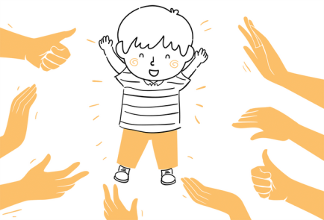

Как правильно хвалить ребенка

Люди, занимающиеся воспитанием и обучением детей, в том числе и родители, должны иметь в виду, что начинать любое дело надо с чувством успеха (это справедливо не только в отношении детей, но и взрослых). Ощущение успеха должно проявляться как в конце, так и в начале действия. Создание условий, способствующих у детей ощущения радости поиска, преодоления, представляет собой особую задачу для профессионального педагога.
Однако, каждый взрослый должен ежедневно и ежечасно решать одну и ту же задачу: за что похвалить ребенка, какие стороны его поведения или, может быть, что из результатов сделанного ребенком (рисунок, лепка, спетая песенка и т. п.) могли бы дать повод к положительной оценке личности ребенка.
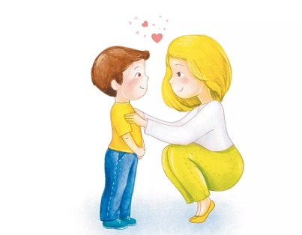
"Если вы не знаете, за что похвалить ребенка, придумайте это!" - резонно советует в книге "Нестандартный ребенок" психиатр и психотерапевт В. Леви. Главное, что здесь должно быть передано ребенку, это искренняя вера в его возможности. Нечто подобное фигурирует во "взрослой" социальной психологии под именем "авансирование доверием", что обусловливает значительный личностно и профессионально развивающий эффект. Техника "интенсивной психотерапии" в работе с взрослыми людьми, прежде всего, основана на вере в возможности роста личности.
Теперь о том, как хвалить НЕ следует:
- Вредно, если хвалят ребенка за то, что ему дается легко, за то, что ему дано самой природой. Похвала не за труд, не за усилие, а всего лишь за наличие способности не дает ничего, что действительно было бы необходимо ребенку для его развития. А навредить она может, особенно при ее повторении. Повторение похвалы без необходимости действует как наркотик: ребенок привыкает к ней и ждет ее. Он проникается чувством своего превосходства над другими, а если не приучен к труду, реализующему его способности, то может не состояться как личность: эгоцентризм полностью замкнет его на себе, он весь уйдет в ожидание восхищения и похвал. Их прекращение вызовет тот хронический дискомфорт, из которого рождаются зависть, мелочная обидчивость, ревность к чужому успеху, подозрительность и прочие тягостные атрибуты эгоцентризма, несостоявшегося "гения".
- Вдвойне вредно хвалить того, кому что-то дается легко, ставя его в пример тем, кому это же дается трудно, вопреки усилиям. Ругая одного и хваля другого, навязывая его как пример первому, их противопоставляют друг другу. Сам факт несправедливой оценки усилия, вернее - замалчивание, игнорирование его, тяжело травмирует психику ребенка (и не только ребенка!). Это снижает побуждение к делу. А противопоставление не может вызвать желания "брать пример" с того, кого несправедливо хвалят. Напротив, оно только отодвигает их друг от друга, угнетая одного и развращая другого. Противопоставление культивирует нездоровое соперничество, которое стимулирует вовсе не прилежание, а эгоцентрические тенденции. Противопоставлением можно вызвать негативизм, отказ от тех видов деятельности, которые не гарантируют успеха.
- Вредно, когда хвалят слишком часто, безо всякой необходимости и неискренне. Это и обесценивает похвалу, и приучает к дешевому успеху, и способствует бездумному отношению к тому, что исходит от старших. Наблюдая за детьми, за их старшими, вы сами сможете увидеть и другие вредности необдуманной похвалы.
- Вредно, когда хвалят слишком часто, безо всякой необходимости и неискренне. Это и обесценивает похвалу, и приучает к дешевому успеху, и способствует бездумному отношению к тому, что исходит от старших. Наблюдая за детьми, за их старшими, вы сами сможете увидеть и другие вредности необдуманной похвалы.
- Важно хвалить конкретный поступок ребенка, то, что он сделал, чего добился, а не его личность в целом. Иначе можно сформировать у него слишком большое самомнение и необъективно завышенную самооценку, ожидания. Если в дальнейшей жизни ребенок столкнется с тем, что окружающие люди ценят его не так высоко, как он сам о себе мнит, то это может привести к неврозу.
Вообще, чрезмерная похвала родителей воспитывает в ребенке истеричные черты характера в виде чрезмерной потребности в восторженном, восхищенном признании его личности. Психологи считают, что оценка ребенком своей личности складывается из двух моментов: из того, что мы говорим детям, и из того, что ребенок сам, на основании наших слов, заключает о себе.
Принимая на вооружение рекомендацию - хвалить поступок и только поступок, - необходимо учитывать при этом возраст детей. Ученые-психологи, безусловно, правы, что оценка складывается из двух указанных компонентов. Однако для того чтобы ребенок смог на основании оценки взрослого самостоятельно оценить себя, он должен, по крайней мере однажды, на опыте столкнуться с позитивной оценкой своей личности (хотя бы для того, чтобы у него была возможность сказать себе: "А я молодец!").
Дошкольное детство - время, когда позитивные оценки личности в целом педагогически оправданны!!!
